Министерство образования и науки Российской Федерации
Федеральное государственное бюджетное образовательное учреждение
высшего образования
«Пермский национальный исследовательский
политехнический университет»
Кафедра «Информационные технологии и автоматизированные системы»

ОТЧЕТ
по лабораторной работе № 18.6
Дисциплина: Информатика
Тема: «Объектно-ориентированное программирование. АТД. Контейнеры»
Вариант 9

Выполнил работу:
студент группы РИС-20-2Б
Мухамадыев Алмаз Назимович

Проверила:
Доцент кафедры ИТАС
Полякова О.А.

Пермь
2021
Цель работы
- Создание консольного приложения, состоящего из нескольких файлов в системе программирования Visual Studio.
- Реализация класса-контейнера.

Постановка задачи
- Определить класс-контейнер.
- Реализовать конструкторы, деструктор, операции ввода-вывода, операцию присваивания.
- Перегрузить операции, указанные в варианте.
- Реализовать класс-итератор. Реализовать с его помощью операции последовательного доступа.
- Написать тестирующую программу, иллюстрирующую выполнение операций.
- Класс- контейнер МНОЖЕСТВО с элементами типа int. Реализовать операции:
[] – доступа по индексу;
!= - проверка на неравенство;
< число – принадлежность числа множеству;
+ n – переход вправо к элементу с номером n ( с помощью класса-итератора).

Анализ задачи
- Необходимые действия
- Ввод количества элементов
- Ввод и вывод элементов множества
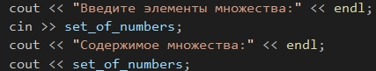
- Вывод результата сравнения элементов
- Проверить наличие числа во множестве
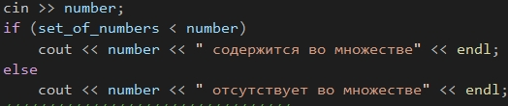
- Копировать содержимое одного множества в другое
- Продемонстрировать работу оператора присваивания
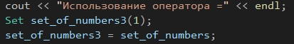
- Вывести содержимое множества с помощью класса итератор
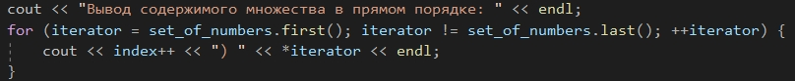
- Продемонстрировать работу оператора перехода
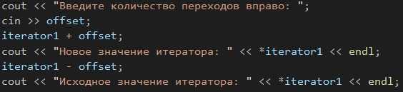
- Продемонстрировать работу операторов сравнения с помощью класса итератор
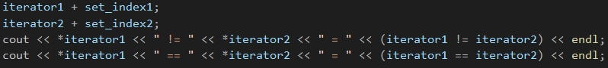
- Программный код
#include <iostream>
#include "Set.h"
#include "Iterator.h"
using namespace std;
int main()
{ //set: конструкторы, ввод-вывод, [], =, !=, <
//iterator: ++, --, +, -, ==, !=, *
setlocale(LC_ALL, "");
int set_size;
cout << "Демонстрация работы с операторами класса Set:\n";
cout << "Введите количество элементов во множестве: ";
cin >> set_size;
Set set_of_numbers(set_size);
if (set_size > 0) {
cout << "Введите элементы множества:" << endl;
cin >> set_of_numbers;
cout << "Содержимое множества:" << endl;
cout << set_of_numbers;
int set_index1, set_index2;
/////////////////////////////
cout << "Введите индекс для левого операнда:" << endl;
cin >> set_index1;
if (set_index1 < 0 || set_index1 >= set_size)
return 0;
cout << "Содержимое ячейки множества с индексом " << set_index1 << " = " << set_of_numbers[set_index1] << endl;
cout << "Введите индекс для правого операнда:" << endl;
cin >> set_index2;
if (set_index2 < 0 || set_index2 >= set_size)
return 0;
cout << "Содержимое ячейки множества с индексом " << set_index2 << " = " << set_of_numbers[set_index2] << endl;
cout << set_of_numbers[set_index1] << " != " << set_of_numbers[set_index2] << " = "
<< (set_of_numbers[set_index1] != set_of_numbers[set_index2]) << endl;
////////////////////////////////
int number;
cout << "Введите число: ";
cin >> number;
if (set_of_numbers < number)
cout << number << " содержится во множестве" << endl;
else
cout << number << " отсутствует во множестве" << endl;
/////////////////////////////////
cout << "Вызов конструктора копирования:" << endl;
Set set_of_numbers2(set_of_numbers);
cout << "Содержимое второго множества:\n";
cout << set_of_numbers2;
cout << "Использование оператора =" << endl;
Set set_of_numbers3(1);
set_of_numbers3 = set_of_numbers;
cout << "Содержимое третьего множества:\n";
cout << set_of_numbers3;
/////////////////////////////////
cout << "Демонстрация работы с операторами класса Iterator:\n";
//iterator: ++, --, +, -, ==, !=, *
Iterator iterator;
int index = 1;
cout << "Вывод содержимого множества в прямом порядке: " << endl;
for (iterator = set_of_numbers.first(); iterator != set_of_numbers.last(); ++iterator) {
cout << index++ << ") " << *iterator << endl;
}
////////////////////////////////////
cout << "Вывод содержимого множества в обратном порядке: " << endl;
Iterator last_element_iterator = iterator;
--last_element_iterator;
Iterator first_element_iterator = set_of_numbers.first();
--first_element_iterator;
for (iterator = last_element_iterator; iterator != first_element_iterator; --iterator) {
cout << --index << ") " << *iterator << endl;
}
//////////////////////////////////////
Iterator iterator1 = set_of_numbers.first(), iterator2;
cout << "Демонстрация работы операторов +n, -n" << endl;
cout << "Текущее значение итератора: " << *iterator1 << endl;
int offset;
cout << "Введите количество переходов вправо: ";
cin >> offset;
iterator1 + offset;
cout << "Новое значение итератора: " << *iterator1 << endl;
iterator1 - offset;
cout << "Исходное значение итератора: " << *iterator1 << endl;
////////////////////////////////////////
cout << "Демонстрация работы операторов != и ==" << endl;
cout << "Введите индекс левого операнда: ";
cin >> set_index1;
cout << "Введите индекс правого операнда: ";
cin >> set_index2;
iterator1 = set_of_numbers.first();
iterator2 = set_of_numbers.first();
iterator1 + set_index1;
iterator2 + set_index2;
cout << *iterator1 << " != " << *iterator2 << " = " << (iterator1 != iterator2) << endl;
cout << *iterator1 << " == " << *iterator2 << " = " << (iterator1 == iterator2) << endl;
}
system("pause");
return 0;
}
Set.h
#pragma once
#include "Iterator.h"
#include <iostream>
using namespace std;
class Set {
private:
int myarray_size;
Iterator begin;
Iterator end;
public:
int* myarr;
Set(const int& size) {
if (size < 0 || size == 0)
cout << "Указан недопустимый размер множества!" << endl;
else {
myarr = new int[size];
myarray_size = size;
begin.element = &myarr[0];
end.element = &myarr[myarray_size];
}
}
Set(const Set& set) {
myarray_size = set.myarray_size;
myarr = new int[myarray_size];
for (int i = 0; i < myarray_size; i++)
myarr[i] = set.myarr[i];
begin = set.begin;
end = set.end;
}
~Set() {
delete[] myarr;
myarr = 0;
myarray_size = 0;
}
Set& operator = (const Set& set) {
if (this == &set)
return *this;
if (myarr != 0)
delete[] myarr;
myarray_size = set.myarray_size;
myarr = new int[myarray_size];
for (int i = 0; i < myarray_size; i++)
myarr[i] = set.myarr[i];
begin = set.begin;
end = set.end;
return *this;
}
int& operator[](const int& index) {
if (index < 0 || index >= myarray_size)
cout << "Указан недопустимый индекс для элемента множества!" << endl;
else
return myarr[index];
}
bool operator!=(const int& right) {
return !(*myarr == right);
}
bool operator < (const int& element) {
for (int i = 0; i < myarray_size; i++)
if (element == myarr[i])
return true;
return false;
}
friend istream& operator >> (istream& in, Set& set) {
for (int i = 0; i < set.myarray_size; i++)
in >> set.myarr[i];
return in;
}
friend ostream& operator << (ostream& out, const Set& set) {
for (int i = 0; i < set.myarray_size; i++)
out << i + 1 << ") " << set.myarr[i] << endl;
return out;
}
Iterator first() { return begin; }
Iterator last() { return end; }
};
Iterator.h
#pragma once
#include "Set.h"
class Iterator {
friend class Set;
int* element;
public:
Iterator() { element = 0; }
Iterator(const Iterator& iterator) {
element = iterator.element;
}
bool operator == (const Iterator& iterator) {
return (*element == *iterator.element);
}
bool operator != (const Iterator& iterator) {
return !(*element == *iterator.element);
}
void operator ++ () { ++element; }
void operator -- () { --element; }
void operator + (const int& n) {
for (int i = 0; i < n; i++)
++element;
}
void operator - (const int& n) {
for (int i = 0; i < n; i++)
--element;
}
int& operator *() { return *element; }
};
- Демонстрация работы программы
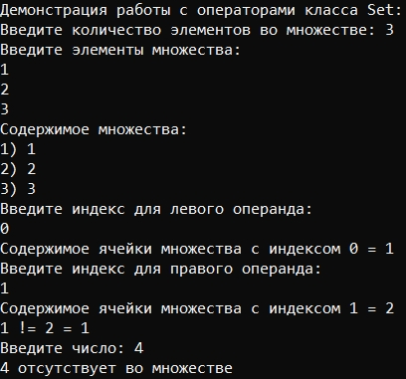

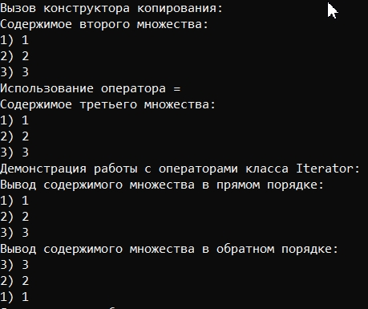

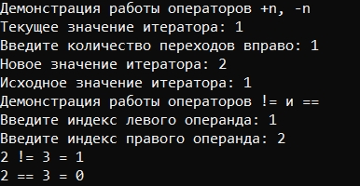
- Типы переменных
Int, set, iterator
- Представление данных
Int – размер множества, смещение, номер индекса
Set – объект класса множества
Iterator – объект класса итератор

- Диаграммы классов
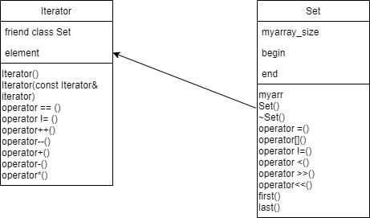

- Контрольные вопросы
- Что такое абстрактный тип данных? Привести примеры АТД.
- тип данных, определяемый только через операции, которые могут выполняться над соответствующими объектами безотносительно к способу представления этих объектов.
- в качестве контейнера можно привести класс
- Привести примеры абстракции через параметризацию.
- в качестве параметра можно передавать разные переменные в одну и ту же функцию
- Привести примеры абстракции через спецификацию.
- реализация операторов сложения и вычитания в теле класса
- Что такое контейнер? Привести примеры.
- набор однотипных элементов
- в качестве примера можно привести массивы
- Какие группы операций выделяют в контейнерах?
- Операции доступа к элементам, которые обеспечивают и операцию замены значений элементов;
- Операции добавления и удаления элементов или групп элементов;
- Операции поиска элементов и групп элементов;
- Операции объединения контейнеров;
- Специальные операции, которые зависят от вида контейнера.

- Какие виды доступа к элементам контейнера существуют? Привести примеры.
- последовательный, прямой и ассоциативный.
- Что такое итератор?
- это объект, который обеспечивает последовательный доступ к элементам контейнера
- Каким образом может быть реализован итератор?
- Итератор можно реализовать как класс, представляющий такой же набор операций.
- Каким образом можно организовать объединение контейнеров?
- Простое сцепление двух контейнеров: в новый контейнер попадают сначала элементы первого контейнера, потом второго, операция не коммутативна.
- Объединение упорядоченных контейнеров, новый контейнер тоже будет упорядочен, операция коммутативна.
- Объединение контейнеров как объединение множеств, в новый контейнер попадают только те элементы, которые есть хотя бы в одном контейнере, операция коммутативна.
- Объединение контейнеров как пересечение множеств, в новый контейнер попадают только те элементы, которые есть в обоих контейнерах, операция коммутативна.
- Для контейнеров-множеств может быть еще реализована операция вычитания, в контейнер попадают только те элементы первого контейнера, которых нет во втором, операция не коммутативна.
- Извлечение части элементов из контейнера и создание нового контейнера. Эта операция может быть выполнена с помощью конструктора, а часть контейнера задается двумя итераторами.

- Какой доступ к элементам предоставляет контейнер, состоящий из элементов
«ключ-значение»?
- ассоциативный
- Как называется контейнер, в котором вставка и удаление элементов выполняется на одном конце контейнера?
- стек
- Какой из объектов (a,b,c,d) является контейнером?
    - int mas=10;
    - 2. int mas;
    - 3. struct {char name[30]; int age;} mas;
    - 4. int mas[100];
- 4
- Какой из объектов (a,b,c,d) не является контейнером?
- int a[]={1,2,3,4,5};
- 2. int mas[30];
- 3. struct {char name[30]; int age;} mas[30];
- 4. int mas;
- 4
- Контейнер реализован как динамический массив, в нем определена операция доступ по индексу. Каким будет доступ к элементам контейнера?
- прямой
- Контейнер реализован как линейный список. Каким будет доступ к элементам контейнера?

- последовательный

